МУНИЦИПАЛЬНОЕ БЮДЖЕТНОЕ ОБЩЕОБРАЗОВАТЕЛЬНОЕ УЧРЕЖДЕНИЕ
СРЕДНЯЯ ОБЩЕОБРАЗОВАТЕЛЬНАЯ ШКОЛА ИМ. М.Н. ЗАГОСКИНА с. РАМЗАЙ
МОКШАНСКОГО РАЙОНА ПЕНЗЕНСКОЙ ОБЛАСТИ

РЕГИОНАЛЬНЫЙ ПРОЕКТ (2016 – 2018 гг.)

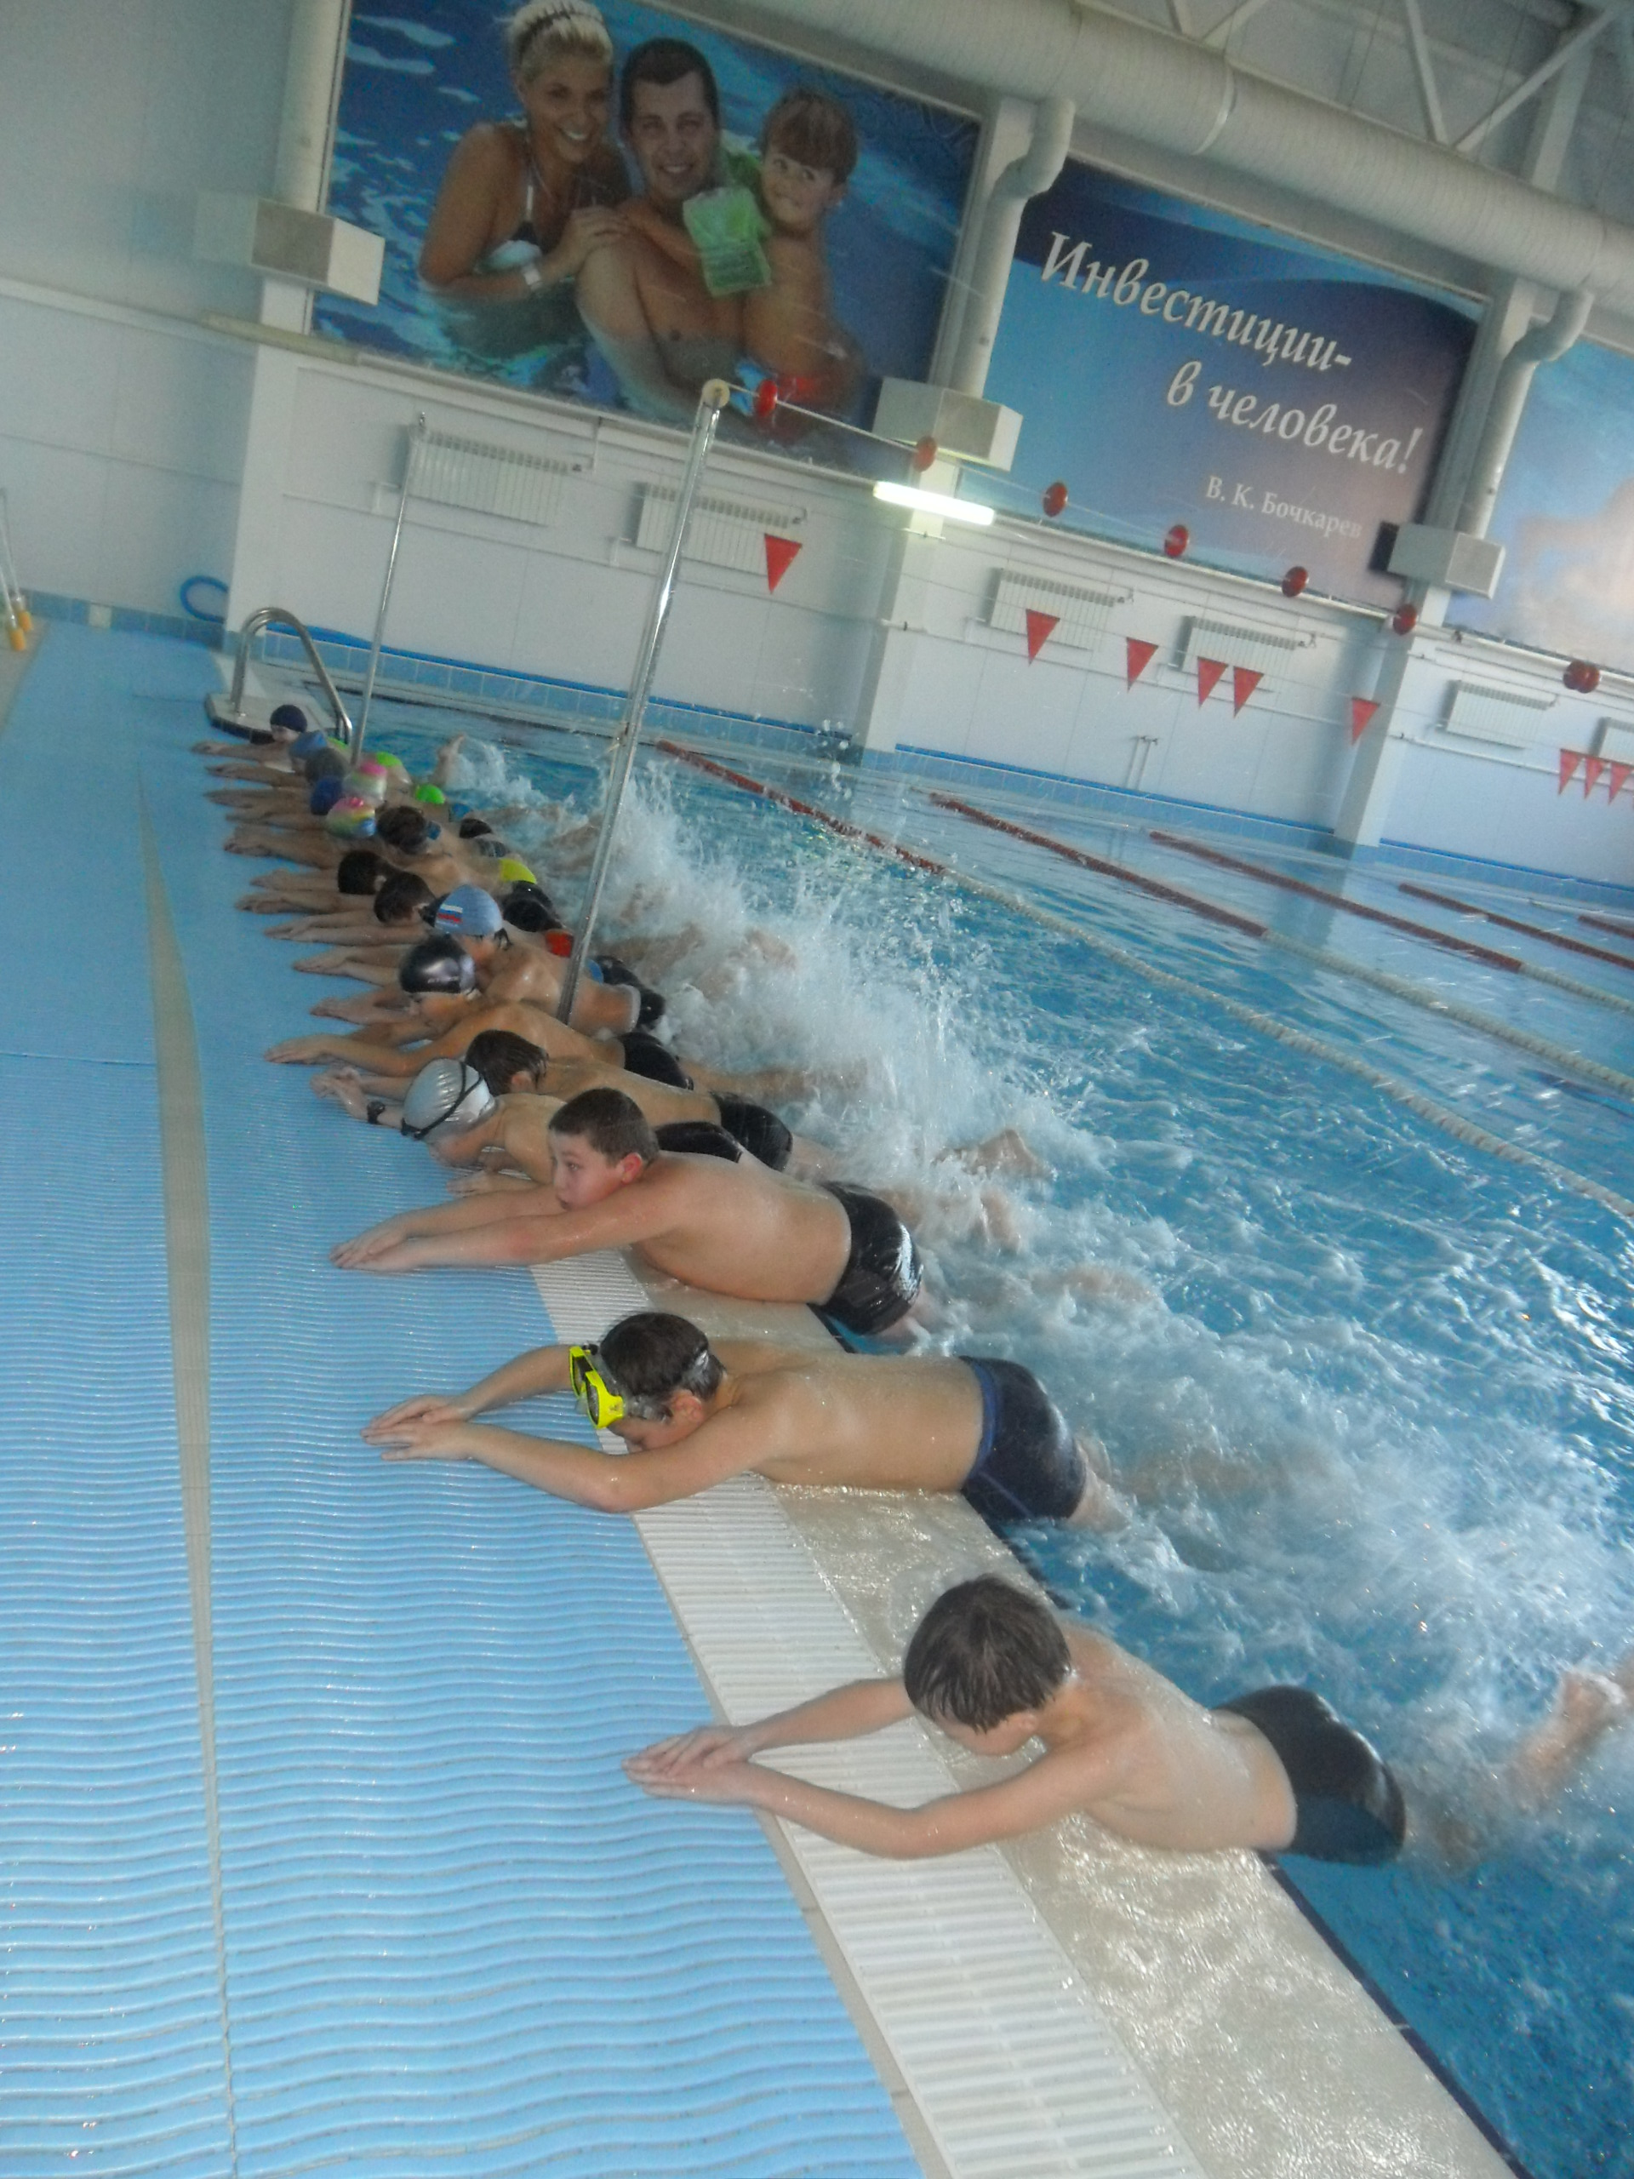

РАМЗАЙ 2016

Раздел 1. ИНФОРМАЦИОННАЯ КАРТА ПРОЕКТА

1.1. Наименование Проекта | «Учусь плавать»
1.2. Информация о руководителе проекта | Филатова Лариса Матвеевна, учитель физической культуры МБОУ СОШ им. М.Н. Загоскина с.Рамзай
1.3. Участники проекта | Обучающиеся 2-11 классов МБОУ СОШ им. М.Н. Загоскина с.Рамзай
1.4. Сроки реализации Проекта | Сентябрь 2016 г. – сентябрь 2018 г.
Раздел 2. ОПИСАНИЕ ПРОЕКТА

2.1. Нормативно-правовая база  реализации проекта | -Федеральный закон «Об образовании в Российской Федерации» от 29.12.2012 № 273 -ФЗ;  - Указ Президента Российской Федерации от 07.05.2012 № 599 «О мерах по реализации государственной политики в области образования и науки»,  - Послание Президента Российской Федерации  Федеральному Собранию Российской Федерации от 12.12.2013,  - Распоряжение Правительства РФ от 15.05.2013 № 792-р «Об утверждении государственной программы РФ «Развитие образования» на 2013 - 2020 г.г.,  - Распоряжение Правительства РФ от 07.08.2009 № 1101-р «Об утверждении стратегии развития физической культуры и спорта в Российской Феде  рации на период до 2020 года»;  - Распоряжение Правительства Пензенской обл. от  28.08.2012 № 442- рП «Об утверждении Концепции развития системы образования Пензенской области на 2012 -2021 годы»
2.2. Актуальность  проекта | Плавание является важнейшей составляющей физической подготовки учащихся. Занятия плаванием развивают мышечную систему организма ребёнка, способствуют формированию правильной осанки, предупреждают развитие плоскостопия. Систематические занятия плаванием улучшают работу органов кровообращения и дыхания. Регулярные занятия плаванием положительно влияют на закаливание детского организма и способствуют развитию  положительных черт личности ребёнка.  По состоянию на сентябрь 2016 г. только 61,4% детей и подростков Пензенской области в возрасте от 5 до 18 лет умеют плавать.  Обучение детей плаванию по-прежнему остаётся  важнейшей задачей. Особую актуальность навыки  плавания приобретают в летнее время.  Активный отдых на воде, морском или речном побережье, чрезвычайно полезен для здоровья  человека. В то же время водоёмы являются местом повышенной опасности, особенно в летнее время. Ежегодно статистика пополняется печальными фактами гибели людей во время отдыха у водоёмов. Поэтому умение плавать и правильно вести себя на воде является жизненно важными навыком для каждого человека.
2.3. Цель Проекта | Цель данного проекта: внедрение эффективной  модели обучения младших школьников плаванию  в образовательных организациях Пензенской области.
2.4. Задачи Проекта | 1.Содействие повышению эффективности процесса обучения учащихся плаванию в образовательных организациях.  2.Организация и проведение мероприятий (фестивалей, конкурсов, мастер-классов), направленных на популяризацию плавания как вида спорта.  3.Обобщение и распространение лучшего опыта  образовательных организаций области в обучении детей плаванию.
2.5. Содержание  Проекта | Реализация проекта осуществляется в ходе нескольких этапов:  Подготовительный этап включает:  - анализ статистических данных о количестве учащихся умеющих и не умеющих плавать, о мероприятиях (родительские собрания, лектории, акции, массовые профилактические мероприятия, мастер-классы и т.д.), направленных на повышение процента детей вовлечённых в систематические занятия плаванием.  - разработку эффективной модели обучения детей  плаванию.  Основной этап предусматривает следующие  направления работы:  − Проведение мастер-классов, массовых спортивных мероприятий, игр, акций, направленных на повышение интереса к плаванию среди учащихся.  − Организация занятий по плаванию в образовательных организациях области в урочное и внеурочное время.  −Проведение мастер-классов и семинаров для  педагогических работников по методике обучения  плаванию.  − Изучение лучшего опыта образовательных  организаций области в обучении детей плаванию.  − Разработка рекомендаций по методике обучения  плаванию детей младшего школьного возраста.  Заключительный этап.  – Проведение мониторинга реализации проекта в  образовательных организациях области.  – Определение перспектив развития проекта.  – Подготовка и издание сборника материалов по работе образовательных организаций в рамках проекта.  Модель обучения детей младшего школьного  возраста плаванию в образовательных организациях Пензенской области.  1. Проведение в образовательной организации  мониторинга владения навыками плавания среди  учащихся младшего школьного возраста.  2. Разработка и утверждение программы обучения  плаванию не менее 24 ч.(программа 3-го часа  физической культуры, программа внеурочной  деятельности).  3. Проведение медицинской диагностики среди учащихся младших классов с целью выявления противопоказаний к систематическим занятиям плаванием.  4. Формирование групп начальной подготовки по  плаванию.  5. Обеспечение безопасной доставки учащихся  к месту обучения.  7. Обеспечение медицинского сопровождения процесса обучения учащихся младшего школьного возраста плаванию.  8. Проведение занятий с соблюдением техники безопасности в соответствии с требованиями, предъявляемыми к методике обучения детей младшего школьного возраста плаванию.  9. Обеспечение учащихся инвентарём, наглядными пособиями, необходимыми для успешного овладения навыками плавания.  10. Проведение промежуточной и итоговой диагностики овладения учащимися навыками плавания
2.6. Результаты проекта | −Повышение охвата учащихся начальной школы систематическими занятиями плаванием (% от числа не умеющих плавать).  −Снижение количества несчастных случаев на воде в летнее время
2.7. Взаимосвязь с  другими проектами | Проект связан с региональной образовательной технологией «Движение нового поколения.  Мы -вместе!»

Дорожная карта Проекта

№ п/п | Наименование мероприятия | Сроки реализации
1 | Анализ состояния процесса обучения плаванию в МБОУ СОШ им. М.Н. Загоскина с.Рамзай | Сентябрь –октябрь 2016 г
2 | Формирование проектного офиса в МБОУ СОШ им. М.Н. Загоскина с.Рамзай | Ноябрь 2016 г.
3 | Участие в обучающем семинаре по методике обучения плаванию | Февраль 2017 г.
4 | Изучение методических рекомендации по организации обучения плаванию учащихся начальной школы. | Февраль 2017 г.
5 | Посещение мастер - классов для педагогов по методике обучения плаванию. | Март 2017 г.
6 | Участие в рабочих встречах/ консультациях/ совещаниях по вопросам реализации проекта | В течение  реализации проекта
7 | Проведение конкурса детских рисунков «Я –  пловец!» | В течение  реализации проекта
8 | Обеспечение дежурства работников МБОУ СОШ им. М.Н. Загоскина с.Рамзай, с участием родительской общественности на водоёмах  в летнее время. | В течение  реализации проекта
9 | Оформление стендов, посвящённых безопасному поведению на воде | сентябрь 2017
10 | Формирование банка методических материалов по Проекту | В течение реализации проекта
11 | Мониторинг работы школы по реализации Проекта | 1 раз в полугодие
12 | Подготовка итоговых аналитических  материалов по результатам реализации Проекта | сентябрь 2018

Мониторинг по выявлению обучающихся перед началом реализации регионального проекта «Учусь плавать»
сентябрь 2016г

школа | класс | Кол-во уч-ся | Могут проплыть 25м | Могут держаться  на воде | Не могут держаться  на воде
МБОУ СОШ им. М.Н. Загоскина с. Рамзай | 1 | 19 | - | - | 19
МБОУ СОШ им. М.Н. Загоскина с. Рамзай | 2 | 28 | 4 | 11 | 13
МБОУ СОШ им. М.Н. Загоскина с. Рамзай | 3 | 28 | 3 | 5 | 20
МБОУ СОШ им. М.Н. Загоскина с. Рамзай | 4 | 18 | 4 | 4 | 10
МБОУ СОШ им. М.Н. Загоскина с. Рамзай | 5 | 15 | 2 | 10 | 3
МБОУ СОШ им. М.Н. Загоскина с. Рамзай | 6 | 20 | 7 | 6 | 7
МБОУ СОШ им. М.Н. Загоскина с. Рамзай | 7 | 19 | 8 | 10 | 1
 | 8 | 16 | 11 | 3 | 2
 | 9 | 17 | 11 | 3 | 3
 | 10 | 9 | 5 | 3 | 1
 | 11 | 8 | 5 | 2 | 1
итого |  | 197 | 60 | 57 | 80
В % |  |  | 30 | 29 | 41

Родительское собрание
«Презентация регионального проекта «Учусь плавать»»

Цель: познакомить родителей (законных представителей)
Задачи:
- Объяснить значение плавания на развитие, оздоровление детей;
- Помочь научить детей правилам гигиены и поведения в бассейне;
- Объяснить о важности регулярного посещения занятий по плаванию.
- Формирование сознательного и активного отношения к физическому воспитанию, оздоровлению и закаливанию детей, а также к правилам здорового образа жизни.
Опыт работы с родителями общеобразовательных учреждений показывает, что не всегда и не все родители поддерживают и одобряют закаливание детей и обучение их плаванию, многие пренебрежительно относятся к своему здоровью и не могут сформировать правильного отношения к здоровью у своих детей.
Некоторые родители боятся, что их дети могут простудиться и заболеть, другие – что с их детьми произойдёт несчастный случай. Причина этого явления – неосведомлённость родителей, недооценка ими значения плавания для укрепления здоровья, развития и закаливания детей, а также неумение самих родителей плавать, боязнь воды. Поэтому одной из важнейших задач педагогического коллектива нашей школы является широкая пропаганда плавания среди родителей.
Необходимо объяснить родителям значение плавания для всестороннего развития ребёнка, что систематические занятия плаванием совершенствуют органы систем кровообращения и дыхания. Улучшается сердечная деятельность, подвижность грудной клетки, увеличивается жизненная ёмкость лёгких.
В воде уменьшается статическое напряжение тела, снижается нагрузка на неокрепший детский позвоночник, который в этом случае правильно формируется, вырабатывается хорошая осанка. В тоже время активное безопорное положение укрепляет стопы ребёнка и предупреждает плоскостопие.
Работоспособность мышц у младших школьников невелика, они очень быстро утомляются при статических нагрузках. Детям больше свойственна динамика. При плавании чередуются напряжение и расслабление мышц, что увеличивает их работоспособность и силу.
При плавании осуществляется закаливание организма ребёнка. В закаливании самое главное это температурный перепад, чтобы его компенсировать, организм и запускает механизм закаливания. Поэтому в бассейне и соблюдается температурный режим: в раздевалке +25 градусов, в чаше бассейна температура воздуха +28 градусов, а воды +30 - +32 градуса. Закаливание необходимо всем детям, «закалятся, но не переохлаждаться». Применение плавания как закаливающего средства способствует быстрой адаптации организма к изменяющейся среде, снижению заболеваемости, повышению сопротивляемости организма к температурным условиям.
Из всего вышесказанного можно сделать вывод, что плавание способствует всестороннему развитию ребёнка, повышению сопротивляемости организма к температурным условиям, снижению заболеваемости, повышению двигательной активности.
Плавание развивает координацию и точность движений, гибкость, выносливость, влияет на физическое и умственное развитие ребёнка, стимулирует его нервно – психическое (психомоторное) развитие.
Также плавание благотворно влияет на формирование личности, помогает ребёнку преодолеть чувство страха перед водой, не боятся глубины. Чем раньше ребёнок научится плавать, тем лучше.
Всех вышеперечисленных результатов ребёнок может достичь только при регулярном посещении занятий по плаванию и если ребёнок получает закаливающие процедуры и дома. В домашних условиях наиболее эффективным методом закаливания детей может стать контрастный душ. Где за 2 – 3 месяца контраст температур увеличивается до 10 – 12 градусов.
Поэтому губернатор Пензенской области инициировать оригинальный проект под названием «Учусь плавать», охватывающий учащихся 2-11 классов.
Цель этого проекта: обучение детей плаванию.
Актуальность этого проекта очевидна. Активный отдых на воде, морском или речном побережье, чрезвычайно полезен для здоровья человека. В то же время водоёмы являются местом повышенной опасности, особенно в летнее время. Ежегодно статистика пополняется печальными фактами гибели людей во время отдыха у водоёмов. Поэтому умение плавать и правильно вести себя на воде является жизненно важными навыком для каждого человека.
Для реализации проекта учащимся необходимо пройти медицинское обследование. Для посещения бассейна необходимо иметь купальник (плавки), резиновую шапочку, сланцы, полотенце, мочалку, гель для душа, шампунь.

Стишок я хочу посвятить для людей,
Для тех, кто не знает, как плавать в воде,
Кто плаванье в жизни всегда избегал,
Кто радость воды никогда не познал.
Ведь плаванье – навык необходим
И маленьким детям, и даже большим,
Ведь это залог безопасности всех,
Ведь это здоровье, радость, успех.
В воде человек организм закалит,
Сосуды и сердце свое укрепит,
Он будет и сильным, и стройным всегда,
И в этом поможет вам только вода,
А сколько таится горя и бед
Для тех, кто не знает, как плавать в воде,
И поздно потом будет слезы нам лить
Себя и других в этой жизни корить.
Давайте же плавать учиться,
Нырять и в воде веселиться
Пусть в жизни везде и всегда
Вам радость приносит вода!

Мониторинг работы школы по реализации регионального проекта «Учусь плавать»
2 полугодие 2016-2017 уч. года

ОО | Кол-во уч-ся всего | Умели плавать | Научились плавать с марта по май | Кол-во уч-ся во 2 классе | Из них умеют плавать
МБОУ СОШ с. Рамзай | 196 | 117 | 9 | 28 | 12

Отчет по реализации регионального проекта «Учусь плавать»
за 2016-2017 учебный год
В МБОУ СОШ им. М.Н. Загоскина с. Рамзай в 2016-17 уч.году учителя физической культуры работают по реализации регионального проекта “Учусь плавать”, охватывающий учащихся 2-11 классов.
Цель проекта: обучение плаванию детей.
Занятия проходили в бассейне «Звездный» р/п Мокшан 2 раза в неделю, согласно утвержденному графику. За данный период обучение организовано в 2 группах в количестве 29 человек из числа уч-ся 4-9 классов.
К концу 2016-2017 учебного года уверенно держаться на воде и проплывать 25 метров научились 21 школьника из 29 обучающихся, не умеющих плавать, что составляет 72% от общего количества принявших участие в обучении

№ п/п | ФИ уч-ся | Класс | Результат
1 | Гладилин К. | 6 | +
2 | Калязина А. | 7 | -
3 | Липина С. | 5 | +
4 | Обухова А. | 5 | +
5 | Дерина Е. | 5 | +
6 | Ершова К | 5 | +
7 | Лысенко А. | 7 | +
8 | Лукьянов Н. | 7 | +
9 | Ерещенко Т | 6 | +
10 | Бакуткин А. | 5 | +
11 | Королева М. | 5 | +
12 | Кондранин А. | 5 | -
13 | Судакова Е | 6 | +
14 | Сизова К | 7 | +
15 | Зебяркина А. | 7 | +
16 | Худяков В. | 9 | +
17 | Сарайкин Д. | 8 | +
18 | Голованов Д | 5 | -
19 | Родионов В. | 5 | +
20 | Федоренко А. | 5 | -
21 | Гришин М. | 5 | +
22 | Бакуткин А. | 4 | -
23 | Савченко К. | 4 | +
24 | Тарасеева К. | 4 | +
25 | Шубин К. | 4 | +
26 | Власова В. | 4 | -
27 | Горбунова А. | 4 | -
28 | Реньзяева В. | 4 | -
29 | Устинова Е. | 4 | +

Отчет по реализации регионального проекта «Учусь плавать»
за 2017-2018 учебный год
МБОУ СОШ им. М.Н. Загоскина с. Рамзай продолжает работу по реализации регионального проекта «Учусь плавать» в 2017-2018 учебном году.
Занятия проходят в бассейне «Звездный» р/п Мокшан. Принимали участие в реализации этого проекта учащиеся 2-х классов во главе с классными руководителями Хлевной Т.В. и Шепелевой Т.Н. Ребята в основном с удовольствием посещали уроки плавания. Учащиеся 2а класса вместе с классным руководителем выразили слова благодарности тренеру по плаванию Тарасовой Светлане Александровне в районной газете «Сельская правда».

Класс,  кл. руководитель | Всего уч-ся | Проплывают 25м | Не умеют плавать | примечание
2а Хлевная Т.В. | 16 | 15 | 1 | Тирков К. - освобождение на весь учебный год
2б Шепелева Т.Н. | 17 | 10 | 7 | Часто пропускали уроки плавания
итого | 33 | 25  76% | 8

Информация по итогам проведенного тестирования (среза) на определение умеющих/не умеющих плавать школьников
по состоянию на 15.10.2018
Наименование образовательной организации | Кол-во обучаю  щихся всего | Из них, освобож  денных по состоянию здоровья | Кол-во обучающихся, прошедших тестирование
Наименование образовательной организации | Кол-во обучаю  щихся всего | Из них, освобож  денных по состоянию здоровья | Всего | из них
 |  |  |  | Умеют пла  вать | Не умеют плавать | Пройдут обучение в  2018-2019 уч. году, чел.  (из гр.6)
1 | 2 | 3 | 4 | 5 | 6 | 7
МБОУ СОШ им. М. Н. Загоскина  с. Рамзай | 231 | 7 | 191 | 117 | 74 | 19

